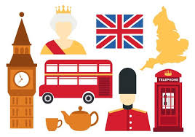
Α΄ ΤΑΞΗ
Αγαπημένα μου παιδάκια,
θυμάστε το πρώτο αγγλικό τραγούδι που χορέψαμε μαζί; Πατήστε τον παρακάτω σύνδεσμο για να το χορέψτε και να το τραγουδήστε μαζί με την οικογένειά σας…
Hello song!
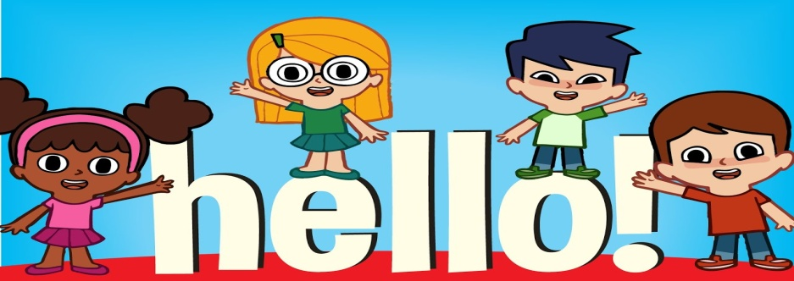
https://www.youtube.com/watch?v=tVlcKp3bWH8
Σας έχω ακόμα ένα τραγούδι που είμαι σίγουρη ότι το θυμάστε και θα το τραγουδήστε στους δικούς σας μόλις πατήστε τον επόμενο σύνδεσμο…
Numbers 1-10
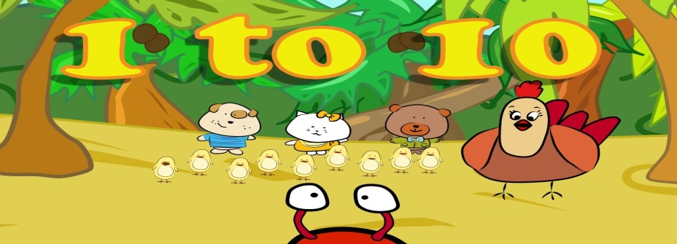
https://www.youtube.com/watch?v=DR-cfDsHCGA
Τώρα μπορείτε να χρωματίστε την παρακάτω εικόνα και να πείτε τους αριθμούς στα αγγλικά!
Κι αν δεν μπορείτε να εκτυπώστε τη ζωγραφιά, δοκιμάστε να τη ζωγραφίστε μόνοι σας! Θυμάμαι πόσο καλοί ζωγράφοι είστε όλοι σας!!!
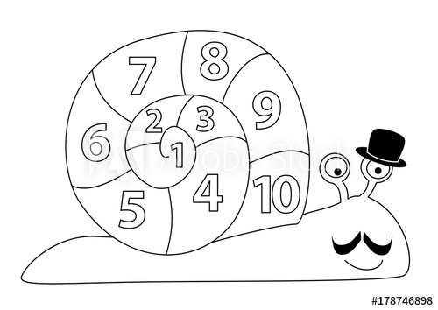
Τα ξαναλέμε σύντομα!
Με πολλή αγάπη ,η κυρία των Αγγλικών Πόπη Γιούρου ( Mrs. Poppy)

